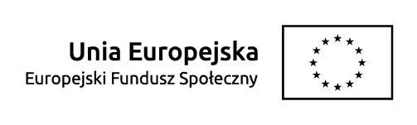
Projekt Aktywizacja osób młodych pozostających bez pracy w powiecie będzińskim (IV) jest współfinansowany przez Unię Europejską ze środków Europejskiego Funduszu Społecznego w ramach Osi Priorytetowej I Osoby młode na rynku pracy. Działanie 1.1 Wsparcie osób młodych pozostających bez pracy na regionalnym rynku pracy – projekty pozakonkursowe. Poddziałanie 1.1.1 Wsparcie udzielane z Europejskiego Funduszu Społecznego Programu Operacyjnego Wiedza Edukacja Rozwój 2014-2020.

................................................... …………………………………...
(imię i nazwisko) (miejscowość i data)

………………………………..
(stanowisko)

WNIOSEK OSOBY ODBYWAJĄCEJ STAŻ
O UDZIELENIE DNI WOLNYCH

Do……………………..............................

…………………………………………..
(nazwa pracodawcy / Organizatora stażu)

Na podstawie art. 53 ust. 7 a Ustawy z dnia 20 kwietnia 2004 r. o promocji zatrudnienia i instytucjach rynku pracy (tekst jednolity: Dz. U. z 2020r.,
poz. 1409 z późn. zm.) wnoszę o udzielenie dni wolnych w okresie od dnia……………….………..………….do dnia……………………………...…..……..
Razem dni roboczych………………...….

…………………………….
/podpis wnioskodawcy/

……………………………………………………………….…..
zgoda pracodawcy / Organizatora stażu (pieczęć i podpis)

